Rapport
16-60.945-008

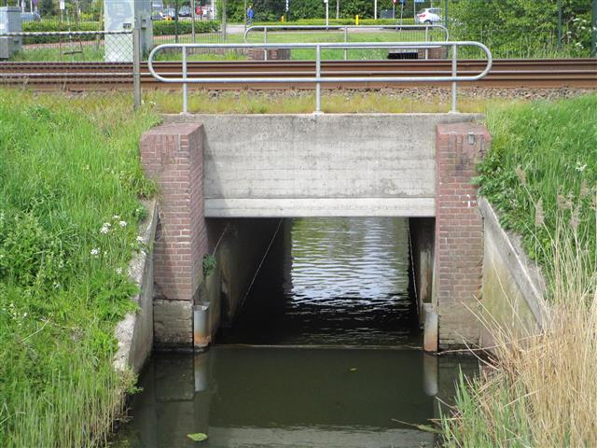
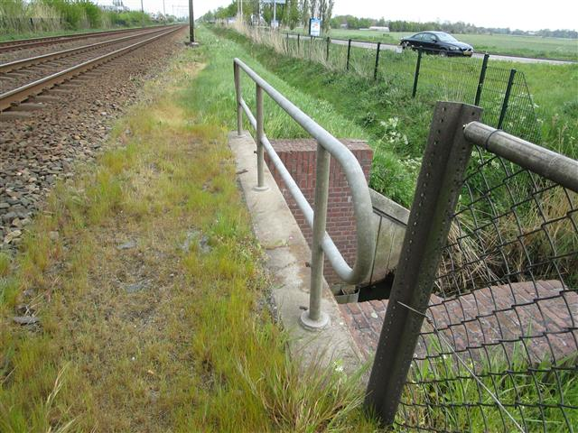

Onderwerp: | Rapport Conditiemeting conform NEN 2767
 | Spoorviaduct over de Lagevaart
Geo: | 122
Km: | 015428
Pagina’s: | 15

 | Naam | Paraaf | Datum
Opgesteld: | R. Haanskorf |  | 8-05-2017
Vrijgegeven: | Ir. P. van Zantvliet |  | 06-06-2018
 | Status
Versie: | 1 | Definitief

INHOUDSOPGAVE
INHOUDSOPGAVE 3
1 ALGEMENE GEGEVENS 4
1.1 Algemeen 4
1.2 Opdracht 4
1.3 Object 4
2 TECHNISCHE STAAT 5
3 RESULTATEN CONDITIEMETING 7
4 INSPECTIERESULTATEN 8
5 VEILIGHEIDSVOORZIENINGEN 14
6 NADERE ONDERZOEKEN 15

1 ALGEMENE GEGEVENS

1.1 Algemeen

Inspectiejaar: | 2017
Datum inspectie: | 24-04-2017
Inspecteur APcon: | H. van den Bosch
Projectnr. APcon: | 16-60.945
Weersgesteldheid: | Half bewolkt
Opmerkingen:

1.2 Opdracht

Opdrachtgever: | ProRail B.V.
Contactpersoon: | Dhr. R. van Dijk
Opdrachtnr. opdrachtgever: | 3153210
Projectnr. opdrachtgever: | M-004568

  - Object

Soort object: | Duiker
Conditie: | 3
Adres: | Lage Vaartkant
Plaats: | Etten Leur
Geo: | 122
Km: | 015428
Contractgebied: | Breda
x-, y- coördinaten: | 104546, 399354

2 TECHNISCHE STAAT
Er wordt beoordeeld op basis van de NEN 2767 Conditiemeting van bouw- en installatiedelen. Conditiemeting beoogt een instrument te zijn voor het objectief en uniform meten van de fysieke kwaliteit. De conditiemeting is te zien als een soort liniaal waarmee de technische staat van een bouw- of installatiedeel kan worden gemeten. Er wordt een direct verband gelegd tussen de aangetroffen gebreken en de conditie.

Deze conditie representeert zowel het belang van het gebrek (ernstig, serieus en gering) als intensiteit (mate waarin de degradatie is voortgeschreden: hoog, midden en laag) en de omvang (welk deel van het beschouwde bouwdeel is aangetast: incidenteel, plaatselijk, regelmatig, aanzienlijk, algemeen) ervan. De resultaten uit belang / intensiteit / omvang van het gebrek worden vastgelegd door middel van een conditie. De drie gebrek kenmerken bepalen samen de technische conditie van het bouw- of installatiedeel.
De onderstaande matrix geeft dit weer:

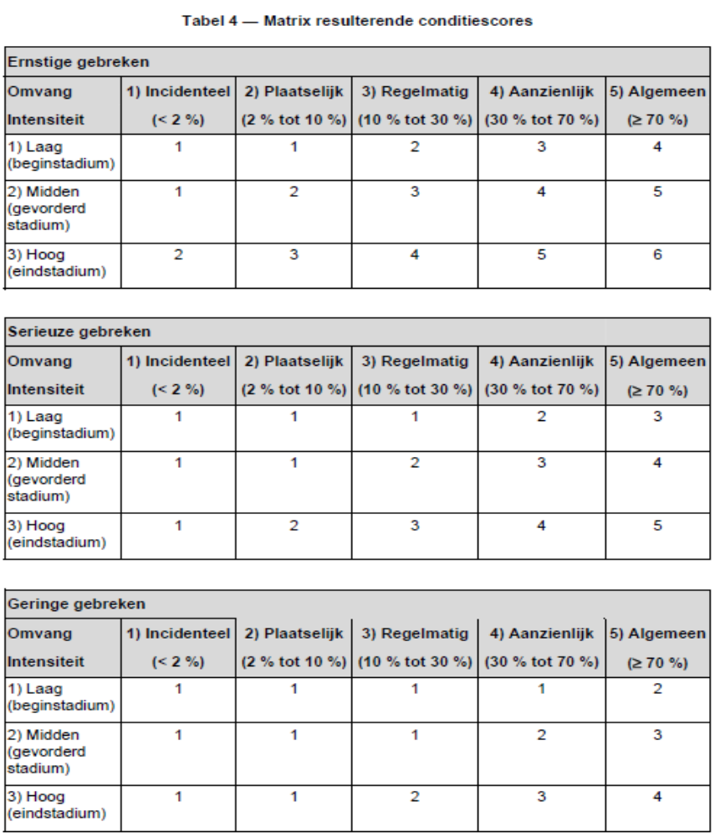
Tabel 4 - Matrix resulterende conditiescore, NEN 2767-1:2011
Algemene omschrijvingen van de verschillende conditiescores zijn:

Conditie |  | Omschrijving
1 | Uitstekend | Het onderdeel vertoont geen tekortkomingen, gebreken of verouderingsverschijnselen.
2 | Goed | Incidenteel kunnen kleine gebreken of tekortkomingen voorkomen of het verouderingsproces is op gang gekomen.
3 | Redelijk | Gebreken of tekortkomingen komen voor of zijn reeds voorgekomen of het verouderingsproces is duidelijk op gang gekomen.
4 | Matig | Het verouderingsproces heeft het element duidelijk in zijn greep. Storingen komen plaatselijk voor en/of zijn reeds voorgekomen.
5 | Slecht | Gebreken of tekortkomingen komen voor of zijn reeds voorgekomen of het verouderingsproces is onomkeerbaar op gang gekomen.
6 | Zeer slecht | Er is sprake van een maximaal gebrekenbeeld. Voortdurend treden er storingen op in de functievervulling. Technisch rijp voor de sloop.
9 | Niet van toepassing

3 RESULTATEN CONDITIEMETING

Object | Element | 1 | 2 | 3 | 4 | 5 | 6
Doorlaatkoker | Drempel | 1 |  |  |  |  |  | 1
Hoofddraagconstructie | Hoofddraagconstructie, Algemeen | 1 |  |  |  |  |  | 1
Kerende constructie | Beschoeiing |  |  |  |  | 5 |  | 5
Kerende constructie | Damwand | 1 |  |  |  |  |  | 1
Kerende constructie | Damwandkop | 1 |  |  |  |  |  | 1
Kerende constructie | Keermuur |  |  | 3 |  |  |  | 3
Kerende constructie | Keermuur |  |  |  |  | 5 |  | 5
Kerende constructie | Vleugelwand |  |  |  |  | 5 |  | 5
Leuning | Hekwerk, Algemeen | 1 |  |  |  |  |  | 1
Steunpunt | Landhoofd |  | 2 |  |  |  |  | 2
Steunpunt | Beschermlaag |  |  | 3 |  |  |  | 3

4 INSPECTIERESULTATEN
Doorlaatkoker
Conditie | 1,00

Drempel
Conditie | 1 | Uitstekend
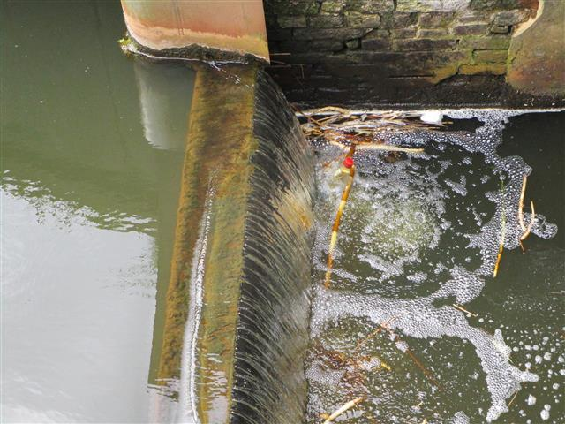 |  |  | 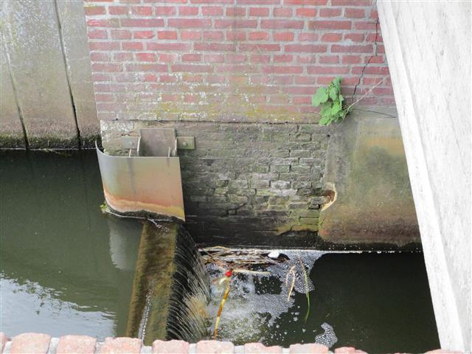
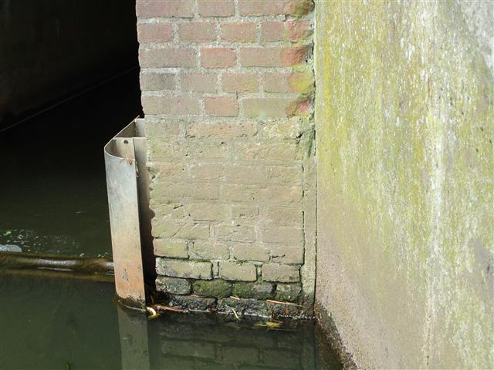
Gebrek |  |  | belang | intensiteit | omvang | score

Hoofddraagconstructie
Conditie | 1,00

Hoofddraagconstructie, Algemeen
Conditie | 1 | Uitstekend
 | Geen gebrek geconstateerd
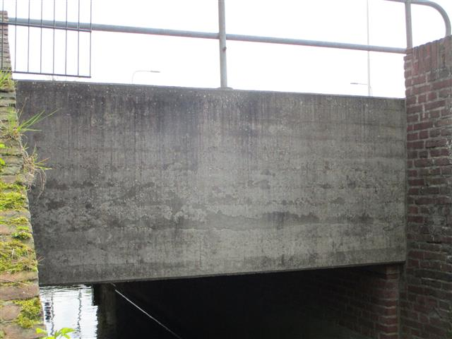 |  |  | 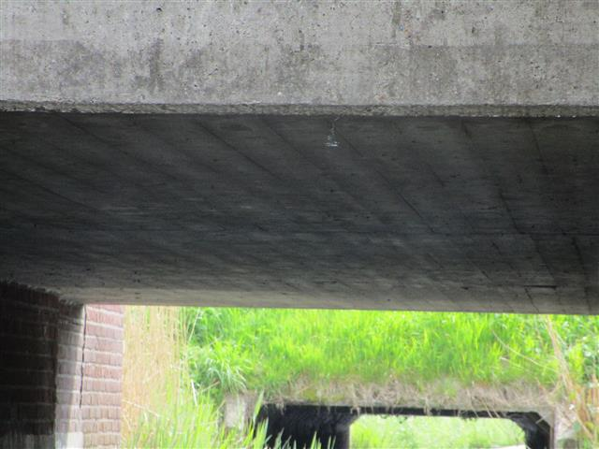
Gebrek |  |  | belang | intensiteit | omvang | score

Kerende constructie
Conditie | 3,33

Beschoeiing
Conditie | 5 | Slecht
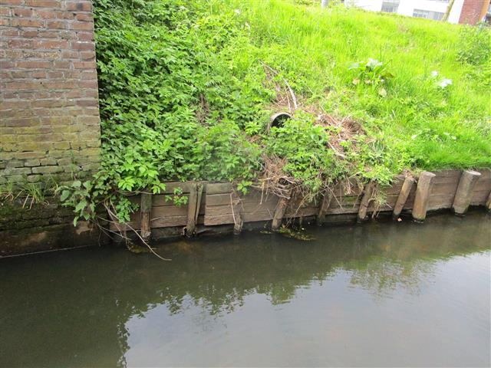 |  |  | 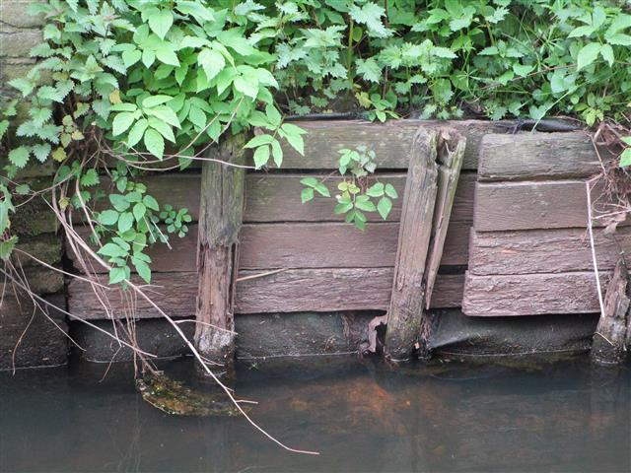
Gebrek |  |  | belang | intensiteit | omvang | score
Functie, verminderd |  |  | Ernstig | Hoog | Aanzienlijk | 5
Einde levensduur beschoeiing bereikt

Damwand
Conditie | 1 | Uitstekend
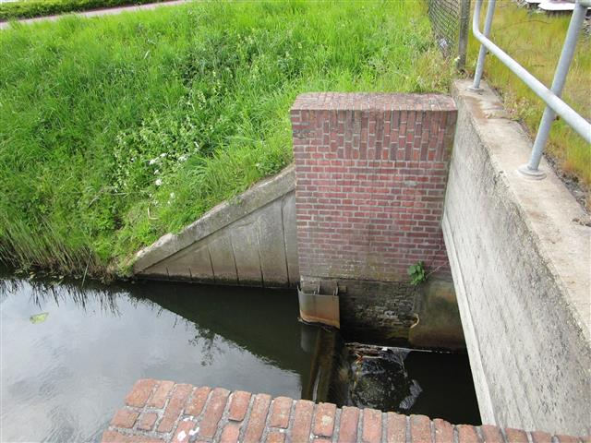 |  |  | 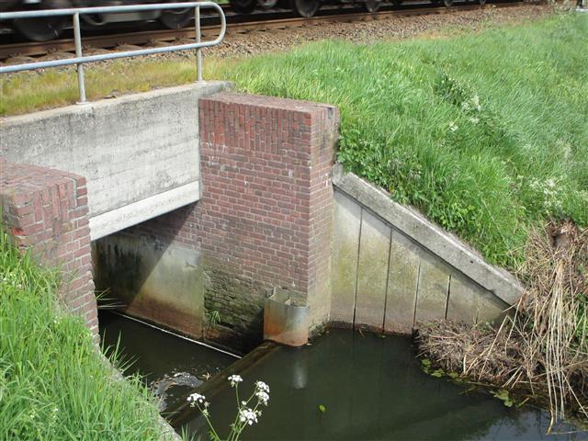
Gebrek |  |  | belang | intensiteit | omvang | score

Damwandkop
Conditie | 1 | Uitstekend
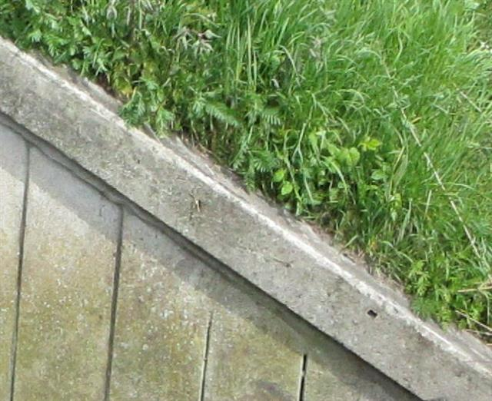
Gebrek |  |  | belang | intensiteit | omvang | score

Keermuur
Conditie | 3 | Redelijk
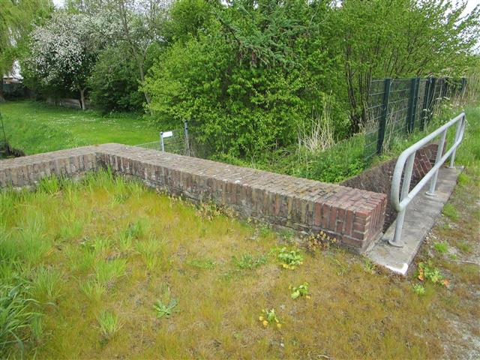 |  |  | 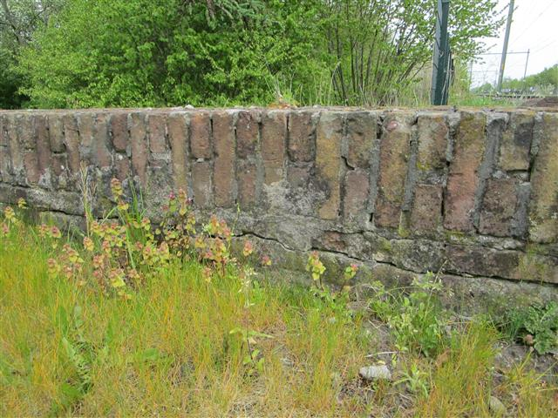
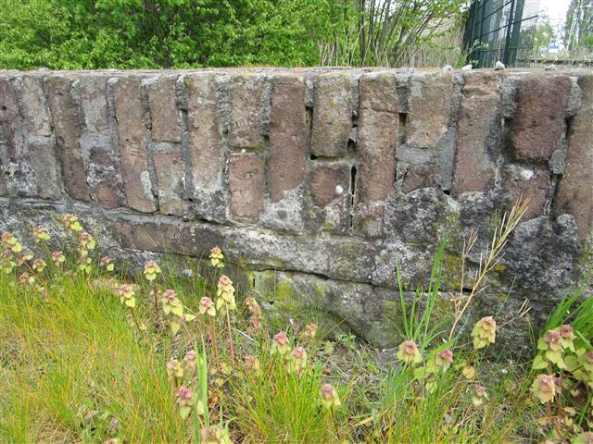
Gebrek |  |  | belang | intensiteit | omvang | score
Verwering |  |  | Serieus | Midden | Aanzienlijk | 3
Weer en andere omgevingsfactoren

Keermuur
Conditie | 5 | Slecht
Gebrek |  |  | belang | intensiteit | omvang | score
Erosie |  |  | Ernstig | Midden | Aanzienlijk | 4
Aangroei |  |  | Serieus | Hoog | Regelmatig | 3
Weer en andere omgevingsfactoren

Vleugelwand
Conditie | 5 | Slecht
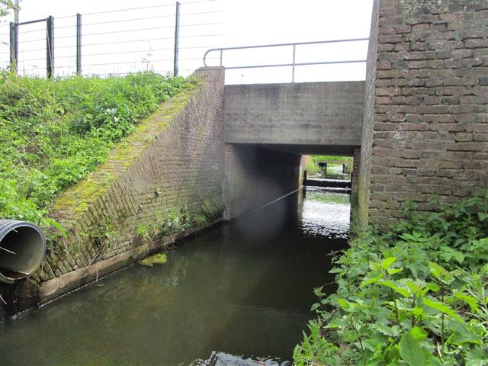 |  |  | 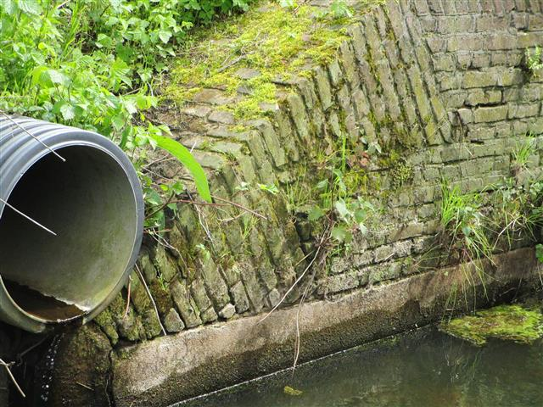
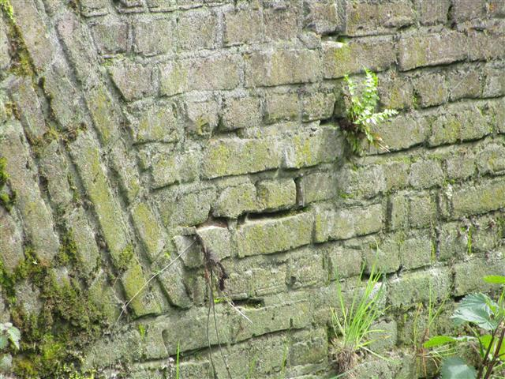
Gebrek |  |  | belang | intensiteit | omvang | score
Erosie |  |  | Ernstig | Hoog | Regelmatig | 4
Aangroei |  |  | Serieus | Midden | Algemeen | 4
Weer en andere omgevingsfactoren

Leuning
Conditie | 1,00

Hekwerk, Algemeen
Conditie | 1 | Uitstekend
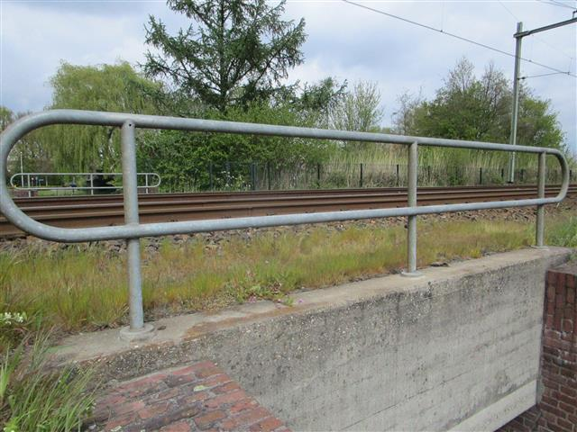 |  |  | 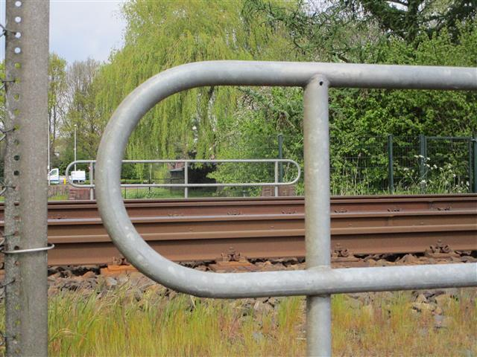
Gebrek |  |  | belang | intensiteit | omvang | score

Steunpunt
Conditie | 2,50

Landhoofd
Conditie | 2 | Goed
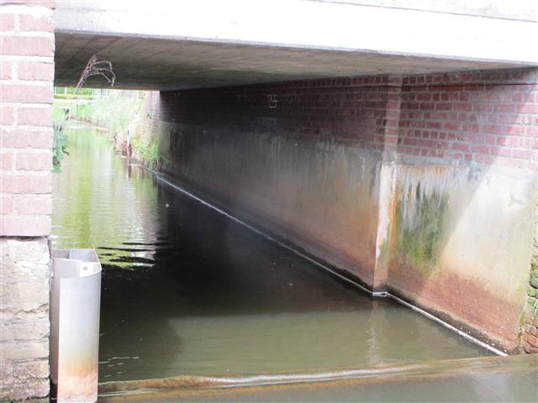 |  |  | 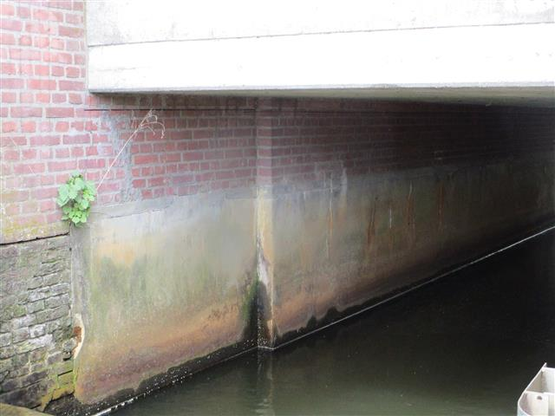
Gebrek |  |  | belang | intensiteit | omvang | score
Scheurvorming |  |  | Serieus | Hoog | Plaatselijk | 2
Uitzetten en krimp van de constructie

Beschermlaag
Conditie | 3 | Redelijk
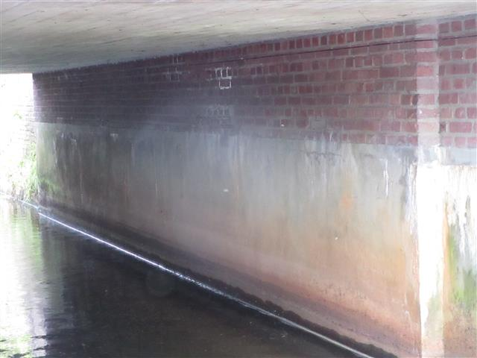 |  |  | 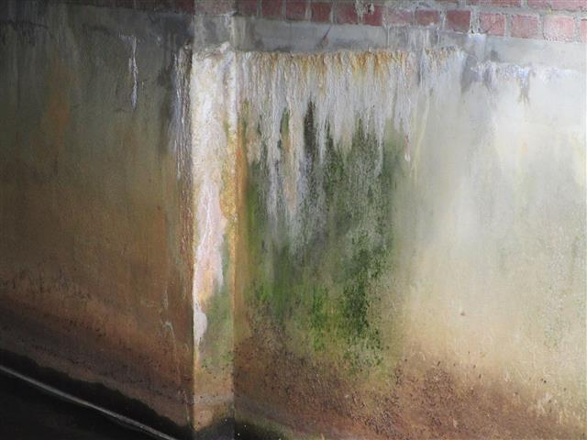
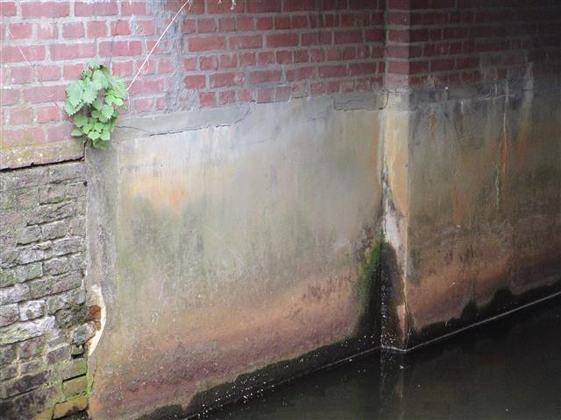
Gebrek |  |  | belang | intensiteit | omvang | score
Vervuiling |  |  | Gering | Midden | Regelmatig | 1
Scheurvorming |  |  | Gering | Midden | Regelmatig | 1
Schade, mechanisch |  |  | Gering | Laag | Incidenteel | 1
Weer en andere omgevingsfactoren

5 VEILIGHEIDSVOORZIENINGEN
Geen opmerkingen.

6 NADERE ONDERZOEKEN
Geen nadere onderzoeken geadviseerd.

